Neue Entwässerungsbroschüre für Wellnessbereiche

Entwässerungsspezialist Aschl mit neuem Katalog für stilvolle Entwässerung von Terrassen, Balkonen oder Wellness-Bereichen

Pichl bei Wels, Februar 2024. Der Entwässerungs- und Rohrleitungsspezialist Aschl (1A Edelstahl GmbH), beheimatet im österreichischen Pichl bei Wels, bietet seinen Kunden aus der Sanitär- und Wellnessbranche eine neue, speziell auf ihre Bedürfnisse zugeschnittene Leistungsbroschüre.
Die Konstruktion des Rinnenkorpus der eleganten Badrinne SPArin garantiert eine formstabile Einheit zwischen Rinnenkörper und Andichtflansch für die Fliesenanbindung. Mit der stilvollen Badrinne SPArin® fließt das Wasser rund um Schwimmbecken-Bereich einerseits schnell ab, andererseits entwässert sie gleichzeitig auch die obere Dichtebene. Die barfuß begehbare und barrierefreie Badrinne integriert sich mit ihrem zeitlos eleganten Design optisch nahtlos in jedes Fußbodengesamtbild ein. Darüber hinaus hat Aschl für die sorgfältige, einfache und unkomplizierte Reinigung der Badrinne zusätzlich eine speziell entwickelte Reinigungsdüse im Sortiment. Die ästhetische Entwässerungsrinne eignet sich speziell für Barfußbereiche, beispielsweise dem Spa-Bereich in Hotels.
Als ein weiteres Entwässerungsprodukt bietet Aschl die Terrassenrinne CLArin® in einzelnen Ausführungen an. Die robuste Rinne ist gegen Streusalz und Chlor resistent. Mit der stilvollen Terrassenrinne wird Aschl dem Anspruch einer schnellen und effizienten Entwässerung gerecht. Außerdem ist sie barrierefrei und barfußbegehbar und fügt sich damit elegant in die Gesamtgestaltung von Sanitärbereichen, Schwimmbädern und Thermen sowie Hotels und Gastronomiebetrieben. Die Terrassenrinne ist in vier Standardvarianten erhältlich.
Für nähere Informationen kann der neue Aschl Katalog „Sanitär“ angefordert werden, der zahlreiche Details über spezifische Abmessungen der einzelnen Produkte liefert.
Mehr Infos gibt es im Aschl Onlineshop unter www.aschl-edelstahl.com/shop.

ENDE
Über ASCHL
Vom Ein-Mann-Betrieb zum führenden Spezialisten für anspruchsvolle Edelstahl-Entwässerungs- & Rohrleitungstechnik in Europa. Seit der Gründung durch CEO Ing. Roman Aschl im Jahr 1994 ist die Marke ASCHL beständig gewachsen. Bekannt geworden durch Innovationen, wie der Badrinne SPArin und der Parkdeckrinne SECURIN, hat ASCHL in einer Nische die internationalen Märkte konsequent erobert. 17 Patente und sechs eigenständige Markenanmeldungen unterstreichen die permanente Innovationsfähigkeit von ASCHL.

Bildlegenden: Neue Entwässerungsbroschüre „Sanitär“

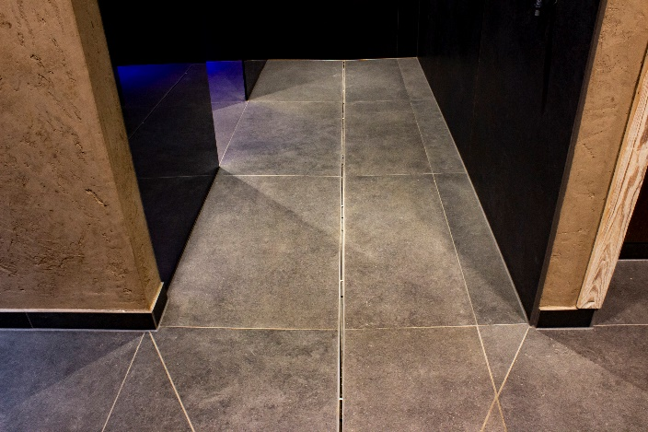  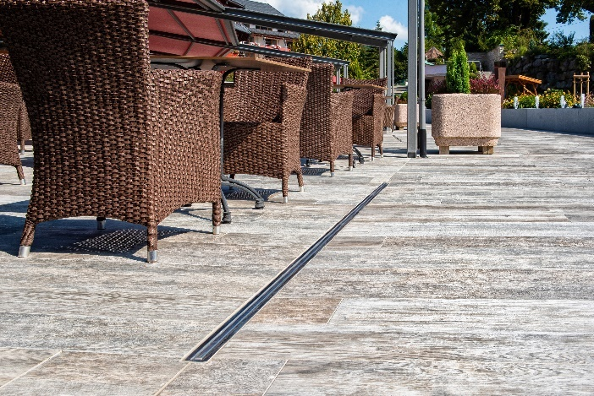 | Motiv 1:  Mit der barfuß begehbaren und barrierefreien Badrinne SPArin® fließt das Wasser rund um Schwimmbecken-Bereich schnell ab – bei gleichzeitiger Entwässerung der oberen Dichtebene. SPArin integriert sich mit ihrem zeitlos eleganten Design optisch nahtlos in jedes Fußbodengesamtbild ein.  Motiv 2:  Mit der stilvollen Terrassenrinne CLArin® wird Aschl dem Anspruch einer schnellen und effizienten Entwässerung gerecht. Sie ist barrierefrei und barfuß begehbar und fügt sich elegant in die Gesamtgestaltung von Hotels und Gastronomiebetrieben ein.

Bildquelle Motive 1 und 2:
ASCHL (eine Marke der 1A Edelstahl GmbH)
Abdruck honorarfrei bitte unter Quellenangabe.

